Детские страхи: как помочь ребёнку в зависимости от ситуации и возраста?
В каждом возрасте дети чего-то боятся: двухлетние малыши — злую Бабу-Ягу, дошкольники — оставаться одни дома, в начальных классах — принести из школы двойку и не оправдать ожиданий, подростки — публичного осмеяния и непризнания. С одной стороны, всё это кажется закономерным, потому что со временем исчезает. С другой, всегда есть риск, что детские страхи перерастут в патологическую фобию и отрицательно скажутся на психическом развитии. Поэтому так важно понять, почему они возникают и что делать родителям, чтобы они прошли бесследно и никак не влияли на будущую жизнь ребёнка.

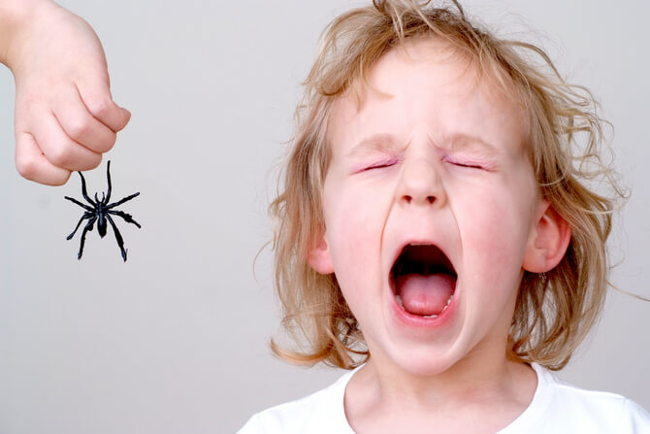
Причины

Семья
Родители должны осознать одну простую истину: чаще всего детский страх — это следствие их собственного неправильного поведения: гиперопеки, тревожности, постоянной занятости на работе, недостатка заботы и любви. Да, зародиться он может вне семьи: в детском саду, на улице, у кого-то в гостях. Но укореняется только под влиянием родительской реакции. Если ситуация высмеивается, воспринимается не всерьёз, вообще игнорируется, впоследствии это способствует развитию более глубокой и трудноискоренимой фобии.
Когда виноваты родственники (родители, семья):
- Родственники сильно и постоянно чего-то боятся.
- Постоянные напоминания ребёнку о том, как он чего-то испугался, насмешки над этой ситуацией.
- Чересчур властное, авторитарное поведение родителей.
- Отсутствие разговоров по душам.
- Постоянное присутствие пугающего фактора.
- Одиночество: единственный ребёнок в семье, друзей нет, родители постоянно на работе.
- Наказание за любую эмоцию (нельзя кричать, громко смеяться, плакать).
- Непонимание со стороны родителей.
- Гиперопека.
- Неполная, неблагополучная, замкнутая семья.
В этих случаях, чтобы помочь ребёнку преодолеть страх, родители должны в корне изменить своё поведение.

Психотравмы
Второй блок факторов, способствующих развитию фобий, — психотравмирующая ситуация, основанная на сильном испуге. Это может быть что угодно:
- внезапный громкий крик;
- паника кого-то из взрослых;
- разговоры на повышенных тонах в семье;
- укус животного или насекомого;
- падение с высоты;
- тяжёлая физическая травма;
- авария;
- смерть и похороны кого-то из близких;
- стихийное бедствие.
Если ребёнок воспитывается в положительной, спокойной обстановке, в подобных ситуациях он переживает кратковременную эмоцию. При правильном поведении родителей (не акцентировать на этом внимание, успокоить, отвлечь, постараться забыть) она исчезает и не оставляет следа. В противном случае трансформируется в фобию и становится психотравмирующей ситуацией, порождающей различные психические расстройства и внутренние комплексы.

Физиология
К причинам возникновения детских страхов относятся также:
- младший возраст: чем меньше лет — тем их больше;
- пол: девочки боятся чаще, чем мальчики;
- возраст родителей: чем старше — тем пугливее;
- внутриутробный испуг, если мама во время беременности пережила психотравмирующую ситуацию;
- органические заболевания мозга и черепно-мозговые травмы, которые могут оказать патологическое влияние на фантазию;
- чрезмерно чувствительный тип нервной системы;
- недостаток физической активности;
- наследственность.
Механизм развития страхов под влиянием физиологии наименее изучен и строится в основном на гипотезах. Например, никто из специалистов на сегодняшний день не может объяснить, почему у ребёнка, родившегося у родителей, которым ещё нет 30 лет, гораздо меньше фобий и тревожных состояний, чем у того, что появился на свет, когда мама и папа перешагнули этот возрастной рубеж. Однако это научно подтверждённый факт.
Или, к примеру, наследственный фактор. Генетики пока не могут дать ответ, почему некоторые фобии передаются по наследству. Малыш, который никогда в жизни не видел пауков и не знает, опасны они или нет, кричит в ужасе, если один из родителей страдает арахнофобией. Почему так происходит — ещё только предстоит выяснить.

Другие причины
Чрезмерная фантазия
Увлечение фантастическими мультфильмами икнигами, ужастиками может порождать в сознании ребёнка существование потустороннего мира, параллельной реальности. На фоне богатой фантазии это чревато бессонницей и элементарной бытовой трусостью. Боязнь спать без света, идти одному в другую комнату, заглянуть в чулан или подвал становятся настоящими психотравмирующими ситуациями. Любая тень на стене воспринимается как монстр, любой шорох — как присутствие привидений.
Социальная дезадаптация
Любой межличностный конфликт вне дома может превратиться для ребёнка в устойчивую боязнь дальнейшего общения и новых знакомств. Причиной может стать самая незначительная ситуация — вскользь брошенное обидное слово, публичное высмеивание, грубое замечание со стороны воспитателя или учителя. В дальнейшем это будет проявляться в скованности и аутизме.
Постоянное напряжение
Причина может присутствовать как в семье, так и в социальном окружении вне дома (в детском саду, школе, дворовой компании). Если ребёнок постоянно слышит о каком-то конкретном ужасном случае (убийстве, смерти, пожаре), у него вырабатывается к нему устойчивая боязнь. Дошкольники, например, часто придумывают себе монстров и стараются облегчить свою ношу, напугав ими других. Известен феномен цепной реакции, когда в группе детсада малыши боялись одного и того же чудовища, которое оказалось плодом воображения одной из девочек. Такие ситуации — далеко не редкость.
Психические расстройства
Страхи свойственны детям, страдающим различными заболеваниями нервной системы и психики. Если они вовремя не были распознаны взрослыми, то могут перерасти в серьёзные патологии. Чаще всего причиной становятся неврозы.
Копирование реакции
Психотерапевты считают, что в насаждении детских страхов чаще всего виновато общество, окружающее ребёнка. При столкновении с чрезвычайной ситуацией он смотрит на реакцию других людей — родителей, сверстников, взрослых. В зависимости от того, какая она — испуг или спокойствие — у него формируется устойчивый паттерн поведения. В следующий раз он отреагирует на неё так же.
Это доказывает исследование, проводившееся в одном из детских садов. Участники были старшего дошкольного возраста. В зоопарк этого города завезли редкое животное необычного вида — трубкозуба (экзотическую земляную свинью). В первой группе на занятиях воспитатели показывали фотографии этого зверька и, умиляясь, рассказывали, какой он симпатичный, добрый и общительный. Второй при этом говорили совершенно противоположное — насколько он опасный, агрессивный и неуправляемый хищник, который нападает на человека.
После 2 недель подобной работы детей отвели в зоопарк. Как и следовало ожидать, малыши первой группы умилялись на необычное животное, подобно воспитателям, хотели его погладить и не испытывали никакого страха. Дошкольники второй группы даже не подходили к его клетке, жались к взрослым, а некоторые девочки визжали, когда зверёк пытался приблизиться.

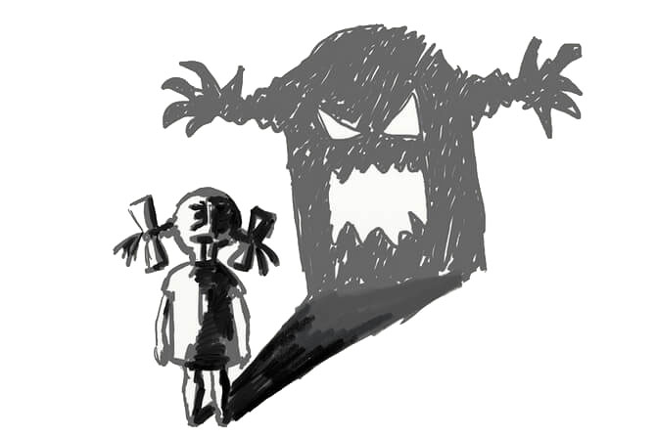
Виды
Существует большое количество классификаций детских страхов.

Природные и социальные
(основанные на инстинкте самосохранения):
- смерти — собственной, родителей;
- замкнутого пространства;
- темноты, глубины, высоты;
- животных, чудовищ, насекомых;
- стихий: воды, огня;
- крови, врачей, уколов;
- громких звуков.
Социальные:
- одиночества;
- наказания;
- осуждения;
- быть не собой;
- опоздания;
- насмешек.

Сверхценные, навязчивые, бредовые
- Сверхценные / воображаемые
Самые распространённые. Основная причина — безудержная фантазия, способная разрастаться до неимоверных размеров. Это боязнь темноты, смерти родителей, когда ребёнок сам себя убеждает, что во мраке водятся чудовища. Или боится, что мама опаздывает с работы, потому что умерла.
- Навязчивые / реальные
Порождаются конкретными жизненными ситуациями, которые могут стать психотравмирующими. Если ребёнок на несколько часов застрял в лифте, у него надолго сохранятся пережитые в тот момент эмоции. Если не помочь ему избавиться от них, может развиться клаустрофобия.
- Бредовые
Наименее изученные детские страхи, причины которых не ясны. Иногда родители не могут понять, почему ребёнок боится собственного дедушку, или воробья, или других элементарных вещей и явлений. Чтобы разобраться в механизме их появления, психотерапевт может посоветовать гипноз.

Ситуативные и личностные
Ситуативные:
- обусловлены конкретной опасной ситуацией — аварией, падением с высоты, смертью родителей;
- становятся психотравмирующей ситуацией, которая сказывается на всей дальнейшей жизни;
- легко перерастают в фобии.
Личностные:
- обусловлены индивидуальными особенностями детской психики, характера;
- причины — стеснительность, неуверенность, замкнутость;
- проявляются чаще всего в новом коллективе, непривычной обстановке;
- со временем могут развиться в аутизм и социальную дезадаптацию;
- взращивают внутренние комплексы и низкую самооценку.

Острые и хронические
Острые:
- возникают в определённой ситуации;
- часто имеют кратковременный характер;
- при поддержке родителей или работе с психологом быстро уходят без последствий.
Хронические:
- развиваются из острых при отсутствии необходимой поддержки со стороны взрослых;
- могут быть обусловлены предрасположенностью к тревожности;
- требуют психотерапевтического вмешательства;
- являются фобиями.

Фобии
Чаще всего у детей диагностируются страхи:
- аблютофобия — умывания и купания;
- агорафобия — открытого пространства;
- акрофобия — высоты;
- акустикофобия — громких звуков;
- алгофобия — боли;
- арахнофобия — пауков;
- ахлуофобия — темноты;
- бронтофобия — грома;
- гемофобия — крови;
- гипнофобия — сна;
- кераунофобия — молний;
- кинофобия — собак;
- клаустрофобия — замкнутого пространства;
- пирофобия — огня;
- рабдофобия — наказания;
- ятрофобия — врачей и многие другие.

Ночные страхи
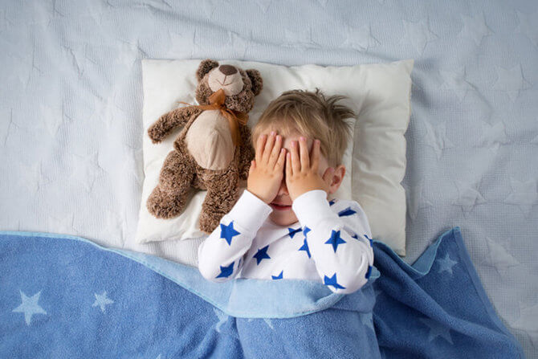
Выделяются в отдельную группу как наиболее частые и опасные. Представляют собой парасомнии — поведенческие нарушения в различных фазах сна. Обусловлены незрелостью ЦНС, что объясняет частоту диагностируемых случаев у детей по сравнению со взрослыми. Проявляются в виде:
- ночных кошмаров;
- снохождений;
- сноговорения;
- сонного паралича;
- бруксизма.

Самый рискованный возраст — от 3 до 12 лет. Причём мальчики страдают чаще. Какие проявления характерны:
- пробуждение от собственных движений и криков во сне;
- учащённое сердцебиение;
- сбитое дыхание;
- гиперемия, гипергидроз;
- расширение зрачков;
- крик, плач;
- отсутствие реакции на окружающих.
Такое состояние может длиться от нескольких секунд до часа. Возможные причины:
- наследственность;
- отсутствие режима сна;
- новая обстановка (в гостях, при переезде);
- приём психотропных препаратов и даже мультивитаминных комплексов;
- черепно-мозговая травма;
- лихорадка;
- перевозбуждение перед сном;
- стрессовая ситуация днём;
- полный мочевой пузырь;
- психическое и/или физическое переутомление.
Чтобы ночные детские страхи не переросли в патологию, важно вовремя обратиться за помощью к психотерапевту.

СОВЕТЫ ПСИХОЛОГА
Психологи не рекомендуют игнорировать детские страхи – с ними можно и нужно бороться. Как бороться с детскими страхами? Прежде всего, родителям необходимо понимать, что требовать от специалиста вылечить ребенка, не означает что они не должны проводить работу и над собой. В первую очередь родители должны переосмыслить свое поведение, понять своего ребенка и сделать соответствующие выводы.
С целью донесения полезных сведений психотерапевты создают специализированные уголки, в том числе в садах и школах. Там представлена информация, позволяющая ориентироваться в современном подходе к воспитанию подрастающего поколения, а также рекомендации, как бороться с детскими страхами. Чем раньше начать лечение, тем быстрее ребенок станет полноценным членом общества, избавившись от навязчивых мыслей и идей. Запущенные случаи требуют персонального подхода, иначе могут негативно проявляться во взрослой жизни. Главная задача родителей в преодолении детских страхов – находиться рядом с ребенком. Всегда будьте готовы внимательно выслушать ребенка, успокоить его, помочь. Если вы полагаете, что детский страх приобрел хроническую форму, не игнорируйте ситуацию. Лучшим решением станет помощь профессионального психолога.
Рекомендации родителям.
- Никогда не насмехайтесь над тем, что ваш ребенок боится. Для вас это может казаться пустяком, а для него это серьезная проблема.
- Ни в коем случае не пугайте ребенка врачами, чужими тетями и дядями, полицейскими, сказочными персонажами. Ведь ребенок все воспринимает всерьез.
- Обязательно уделяйте ребенку время, не смотря на усталость и огромное количество работы, иначе малыш будет ощущать себя ненужным. Ребенок должен чувствовать вашу защиту и любовь.
- Разрешайте ребенку немного пошуметь, побегать, покричать. Таким образом, ребенок выплеснет накопившуюся негативную энергию.
- Дайте ребенку возможность общаться со сверстниками в неформальной обстановке, не ограничивайте его в этом.
Помните, что страхи возникают очень быстро, но вот борьба с ними займет немало времени и сил. Часто возникают ситуации, когда возникновение боязни можно было избежать, если бы родители знали, как вести себя в определенной ситуации.
Возможные варианты преодоления детских страхов:
- Сочиняйте сказки. Довольно полезный метод. Сочините вместе сказку о детском страхе. Она должна непременно закончиться победой ключевого героя над страхом.
- Рисуйте страх. Увлекательное и действенное занятие. Рисуя вместе то, чего боится ребенок, ведите доброжелательную беседу. Завершив дело, спокойно поговорите с малышом, объясните, что причин для волнений нет. После этого можно сжечь рисунок, акцентировав на том, что страх сгорает вместе с бумагой, и больше нет причин для волнений. Сожжение должно выглядеть ритуалом. Не прекращайте хвалить, подбадривать чадо, говоря о его смелости и отваге.
- Игра. Преодолеть детский страх поможет игра или инсценировка. Психологи часто прибегают к этому методу. Как это происходит? Ребята в группе придумывают рассказы о своих страхах. Психолог помогает в проигрывании определенных сюжетов. Волнующую ситуацию можно проиграть и дома, но только в случае, если она не вызывает у ребенка дискомфорта или отрицательных эмоций.
- Общение. Разговаривайте с ребёнком, спрашивайте у него, чего он боится и почему. Рассказывайте о своих страхах и о том, как и что вам помогло их преодолеть. Если ребёнок не хочет отвечать, то спросите, чего боится его игрушка (в игровой форме). Вербализация страха притупляет его силу, и он уменьшается.
- Песочница, песок. Игры с песком очень успокаивают детей. Если у вас есть песочный стол, то обязательно предложите ребёнку порисовать на нём — любые сюжеты или просто героев. Подобного рода занятия укрепляют нервную систему.
Досуг. Хорошие впечатления — залог отличного настроения. Что может порадовать ребёнка? Совместные развлечения, игры, творчество.

ПОМНИТЕ, РОДИТЕЛИ ВСЕГДА ДОЛЖНЫ БЫТЬ РЯДОМ!

